**江苏省仪征中学2022—2023学年度第二学期高一地理学科作业**

**第四单元第一节——交通运输与区域发展1**

研制人：王维中 审核人：李凡

班级：________姓名：________学号：________时间：4月10日 作业时长：20分钟

**【课后检测】（★为选做题）**

随着生活节奏的加快，人们出行对时间因素的考虑逐渐增多，且时间因素可能成为选择交通方式的主导因素。下图为“三种交通运输方式‘从门到门’所需时间示意图”。读图回答1～2题。

1．据图判断，机场、高速公路、高铁离城区(客源)的距离(　　)

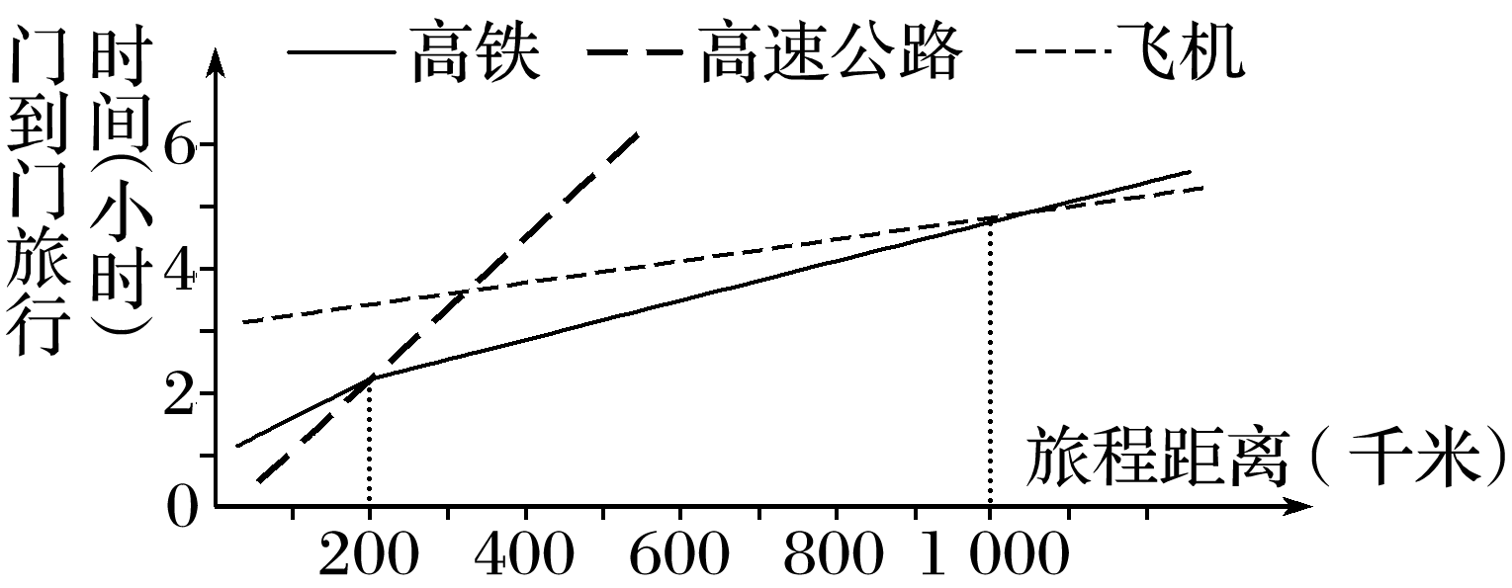A．机场＞高速公路＞高铁

B．机场＞高铁＞高速公路

C．高铁＞机场＞高速公路

D．高速公路＞机场＞高铁

**（★选做题）**2．就时间因素考虑，高铁和航空公司争夺的客源其旅程距离最可能为(　　)

A．200千米 B．600千米

C．1 000千米 D．1 400千米

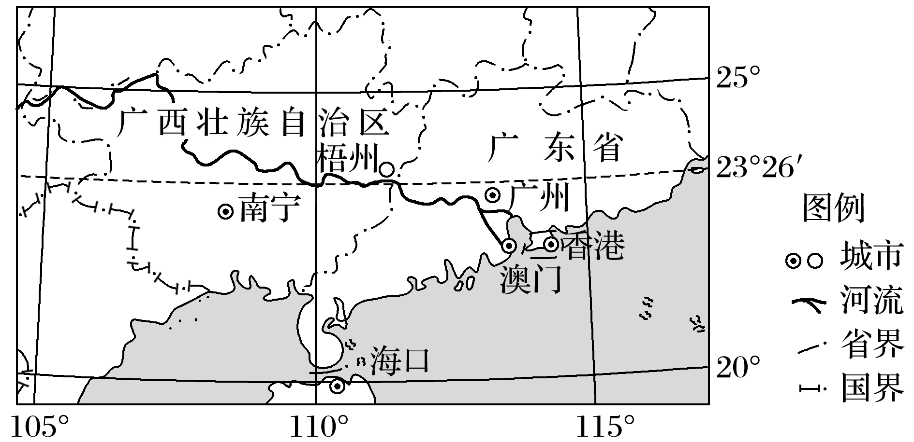梧州(位置见下图)位于桂江、浔江和西江汇流处，自古便是“岭南重镇”“两广咽喉”，清代被辟为通商口岸，以航运打头，工商业迅速发展，1905 年前后成为广西最大的工商业城市。后来，西江航运的优势节节衰减，梧州的辉煌渐渐远去。据此完成3～4题。

3．梧州早期工商业兴起的主导因素是(　　)

A．纬度 B．地形 C．河流 D．劳动力

4．梧州工商业衰落的直接原因是(　　)

A．消费市场萎缩 B．土地资源短缺

C．科技创新不足 D．陆上交通冲击

到2016年年底，我国投入运营的高速铁路约2.2万千米。下图示意我国某段高速铁路景观。据此完成5～6题。

**（★选做题）**5．为了保持列车高速运行，高速铁路选线时首要考虑的自然因素是(　　)

A．地形 B．地质 C．气候 D．水文

**（★选做题）**6．在平原地区，建造高速铁路时多采用高架的方式。主要是为了( 　 )

A．减少噪声扰民 B．减少占用耕地

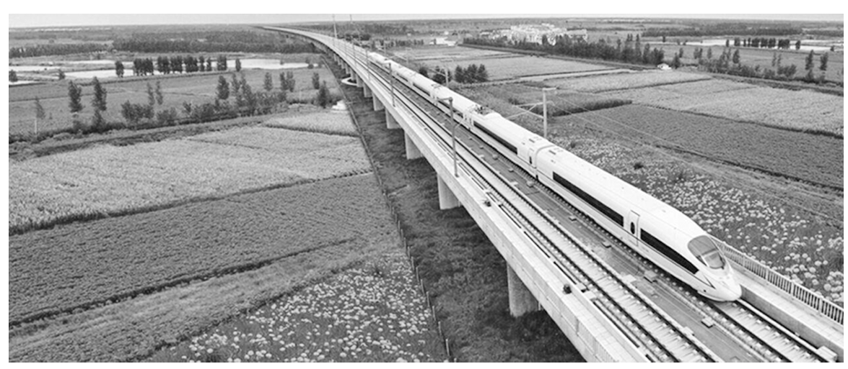

C．缩短运营里程 D．保护野生动物

7．下图为“某历史名城图”。读图，完成下列问题。

(1)该城市旧城区布局的主要区位因素是____________和____________。

(2)你认为旧城区中①区域和②区域哪个形成较早？原因是什么？

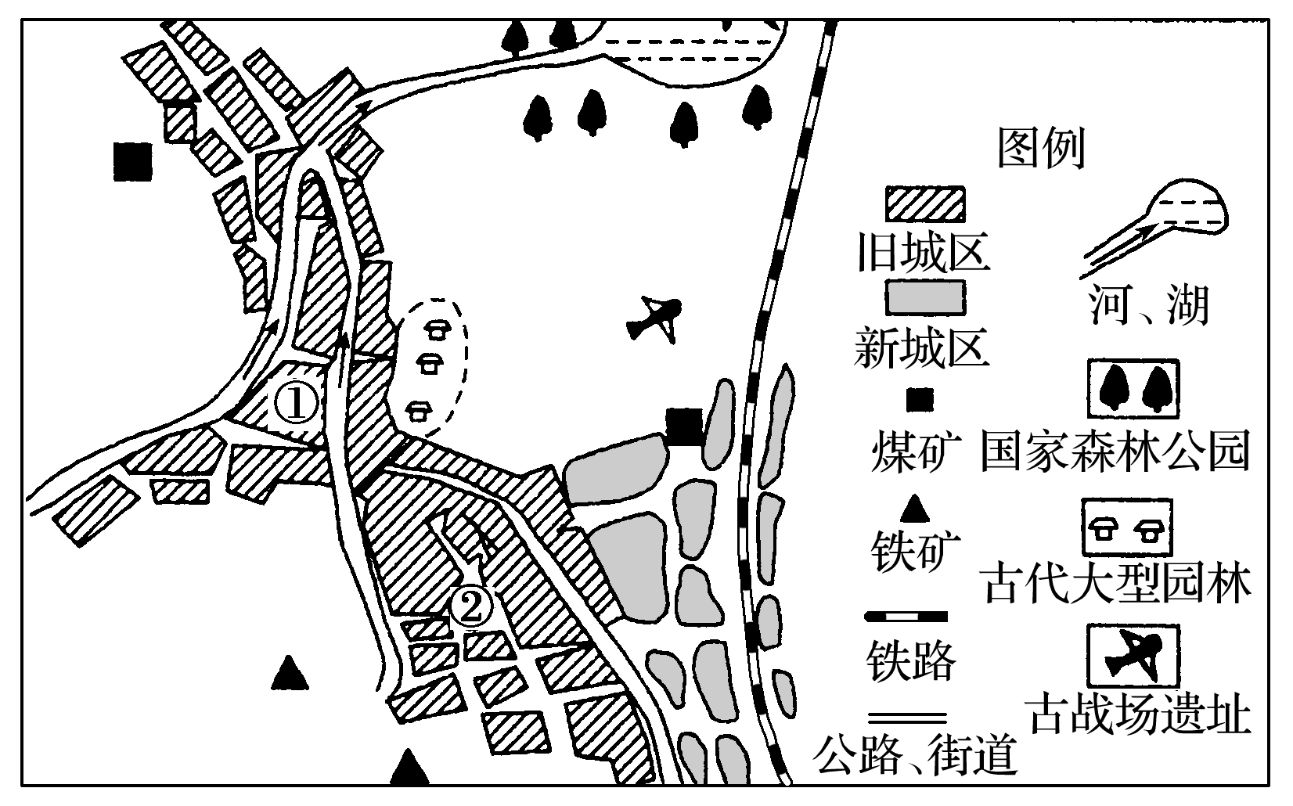

(3)影响新城区出现的主要区位因素是什么？

(4)新城区发展向什么方向延伸？

(5)旧城区发展速度缓慢，形态基本保持不变，试分析原因。

**江苏省仪征中学2022—2023学年度第二学期高一地理补充练习**

**第四单元第一节——交通运输与区域发展1**

研制人：王维中 审核人：李凡

班级：________姓名：________学号：________时间：4月10日 作业时长：20分钟

**【课后检测】**

下图为“中国城市和城市规模增长图”，读图完成1～2题。

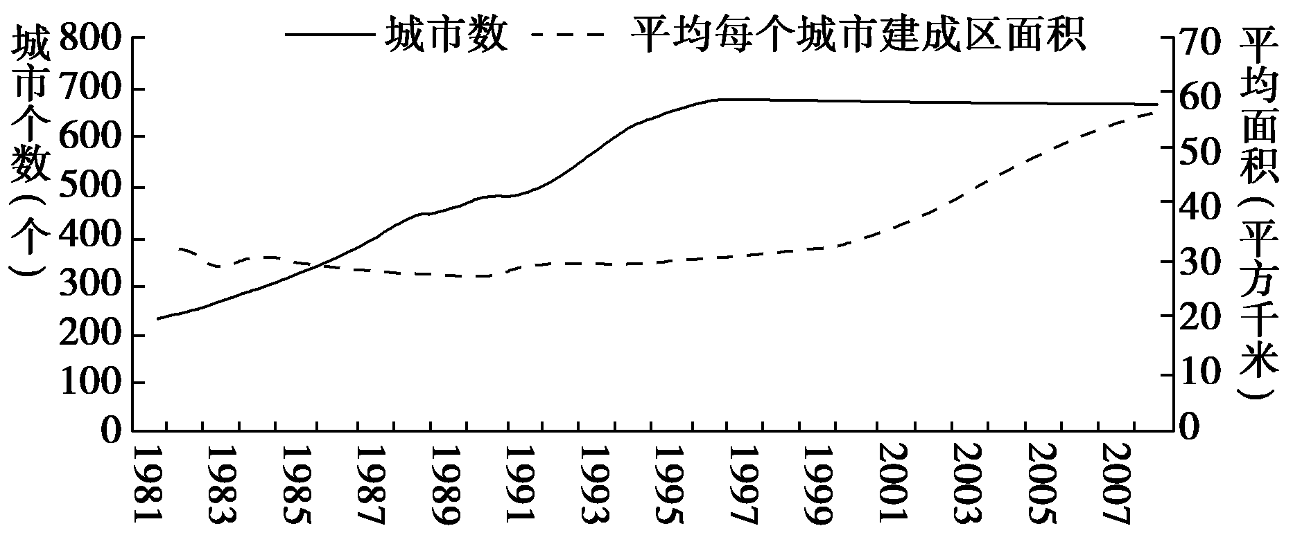

1．图示时期，对中国城市发展判断正确的是(　　)。

A．1996年之前，大城市发展速度超过了中小城市

B．1997年之后，城市发展以郊区城市化为主

C．1996年之前，推动城市发展的动力主要是产业大规模集聚

D．1997年之后，建成区的平均绿地面积在减少

2．近年来，关于大、小城市孰优孰劣的争议很多。下列说法正确的是(　　)。

A．小城市基础设施建设成本低，利用率高

B．小城市布局分散，能有效发挥集聚效应

C．大城市资金雄厚，环境质量好

D．大城市产业活动密集，土地利用率高

工业化率是工业增加值占全部生产总值的比重，城市化率为城镇常住人口占总人口的比重。下图是“中国和日本的工业化率与城市化率变化曲线示意图”。读图回答3～4题。

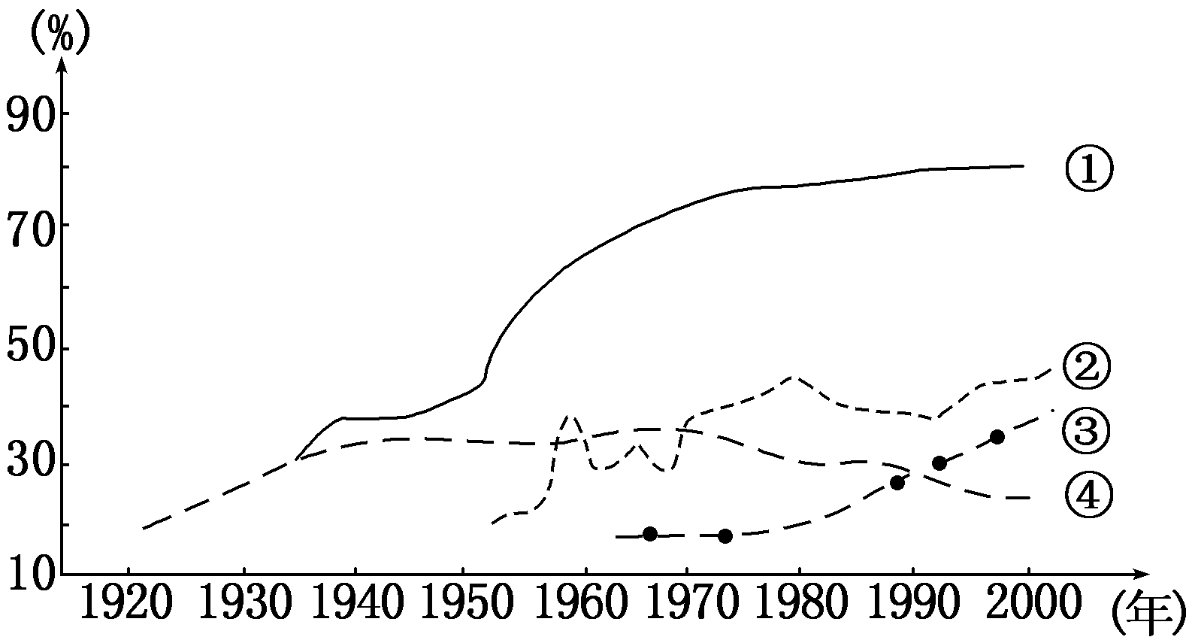

3．下列对应关系正确的是(　　)

A．①——日本工业化率

B．②——中国工业化率

C．③——日本城市化率

D．④——中国城市化率

4．关于中、日两国城市化和工业化的分析，正确的是(　　)

A．中国的城市化进程快于日本

B．日本工业生产总值呈现下降趋势

C．中国的工业化与城市化相适应

D．日本工业化水平高于中国

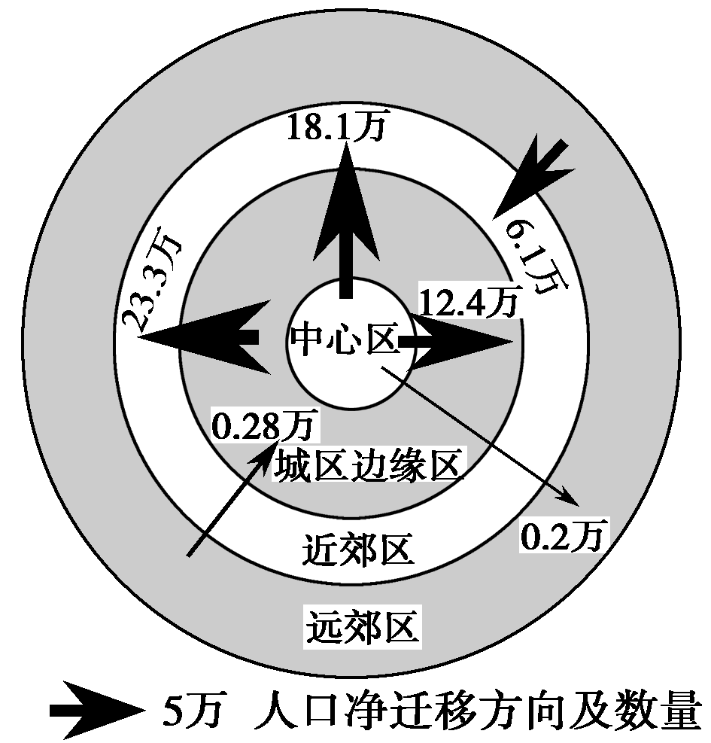读2005年我国东部沿海某市各圈层间人口净迁移模式图，完成5～6题。

5．可知该市(　　)。

A．中心区和近郊区为人口净迁出区

B．城区边缘区和远郊区为人口净迁入区

C．城区边缘区人口净迁出量最大

D．近郊区人口净迁入量最大

6．可推测该市(　　)。

A．处于城市化初级阶段

B．出现郊区城市化现象

C．城市“空心化”现象明显

D．城市人口规模逐渐减小

宅基地是专门用于农民居住的农村用地。在城乡转型进程中，农村由于人口非农业化转移带来“人走屋空”的现象，新建住房不断向外围扩展，用地规模不断扩大，原宅基地废弃、闲置，形成空心化现象。读“城乡结合部典型空心化村庄发展演化模式图”，回答7～9题。

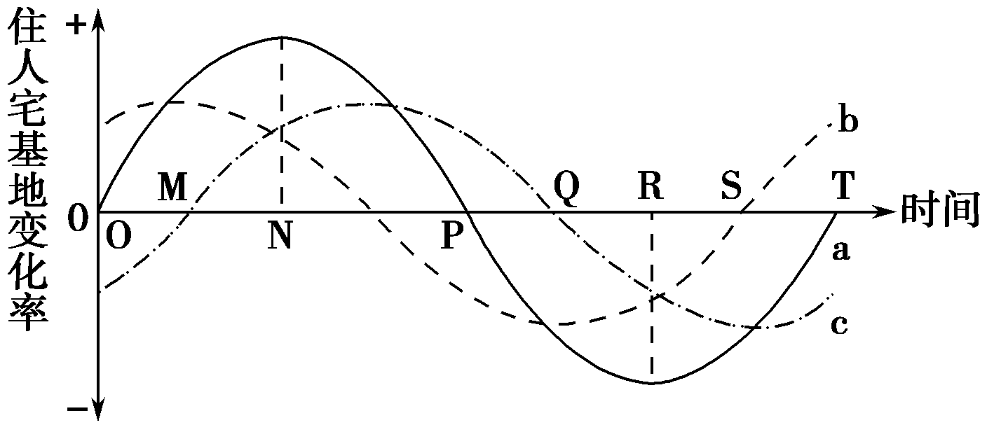

7．图中a、b、c三条住宅基地变化率曲线，分别表示的是(　　)。

A．全村、村中心、村周边

B．全村、村周边、村中心

C．村周边、全村、村中心

D．村中心、全村、村周边

8．关于图示信息的叙述，正确的是(　　)。

A．到M点时，村中心住人宅基地面积减少趋势开始逆转

B．到N点时，村中心和村周边住人宅基地的变化趋势相同

C．到P点时，全村人口数量达到最大值

D．到R点时，全村宅基地的废弃和闲置最为严重

9．P—T时间段内，导致全村人口数量变化的主要原因是(　　)。

A．城市化的持续推进

B．农村产业结构优化

C．农村宅基地面积减少

D．村庄基础设施不断完善

读我国“十二五规划”中的“城市化战略格局示意图”，完成10～11题。

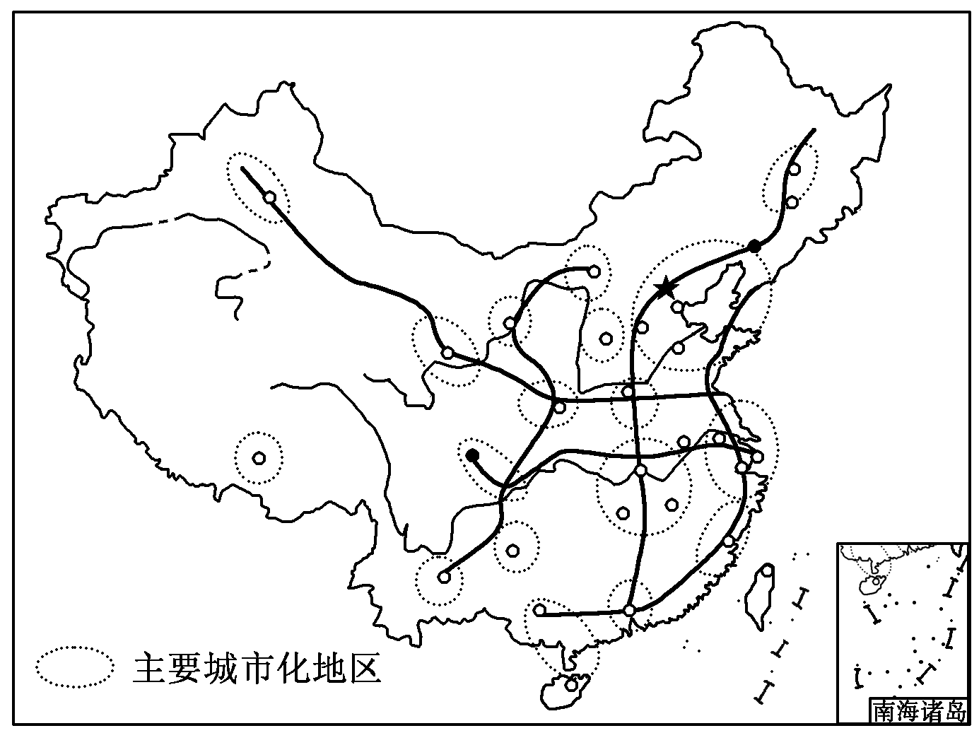

10．据图推测可知(　　)

A．主要城市化地区多沿交通线分布

B．第一级阶梯城市分布较密集

C．东部沿海地区出现逆城市化现象

D．乡村人口将大规模流向东南沿海城市

11．在我国区域城市化的发展过程中可能出现的问题有(　　)

①特大城市急剧增加　②环境问题日益突出

③耕地资源日益减少　④城市规模不断缩小

A．①② B．③④

C．②③ D．①④

**江苏省仪征中学2022—2023学年度第二学期高一地理学科作业**

**第四单元第一节——交通运输与区域发展2**

研制人：王维中 审核人：李凡

班级：________姓名：________学号：________时间：4月11日 作业时长：20分钟

**【课后检测】（★为选做题）**

下图示意北极航道与传统航道。据此完成1～2题。

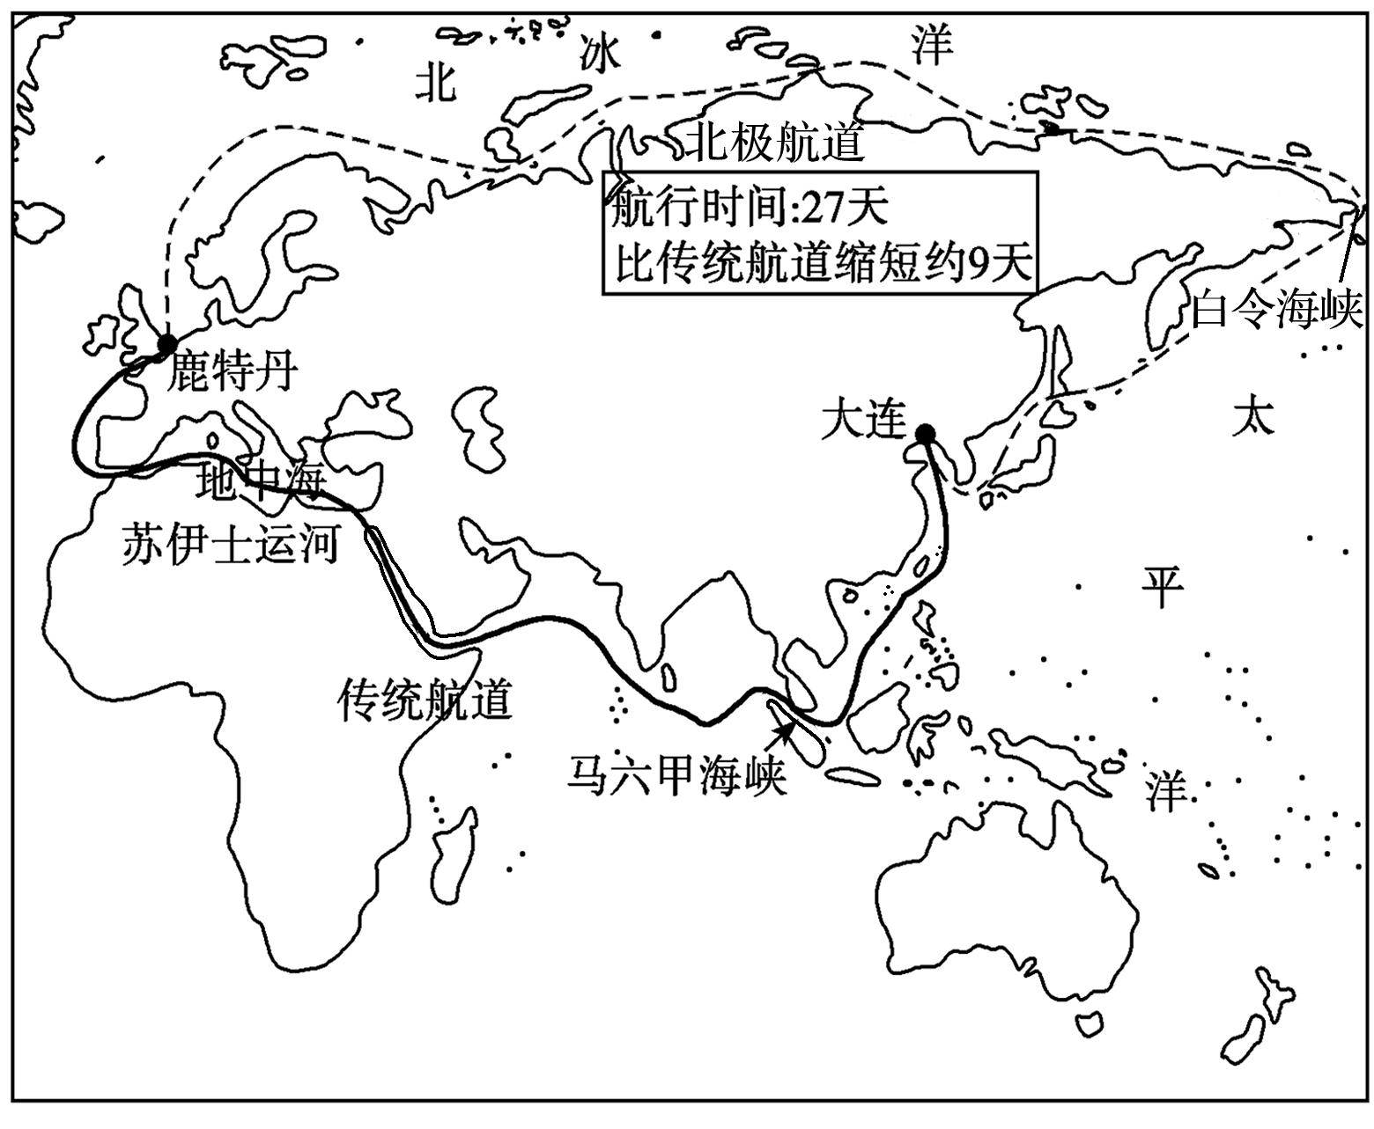

1．北极航道越来越具有现实价值，其主要原因是(　　)

A．全球气候变暖 B．印度洋海盗猖獗

C．传统航道拥堵 D．北极沿岸多港口

2．图中所示北极航道开通的主要现实意义是(　　)

A．太平洋联系大西洋、印度洋的捷径

B．亚洲东部联系欧洲西部的捷径

C．北非联系亚洲、大洋洲的捷径

D．大洋洲联系南美洲、北美洲的捷径

武汉三镇鼎立格局自古有之，而今却发生了很大变化。读图，回答3～5题。

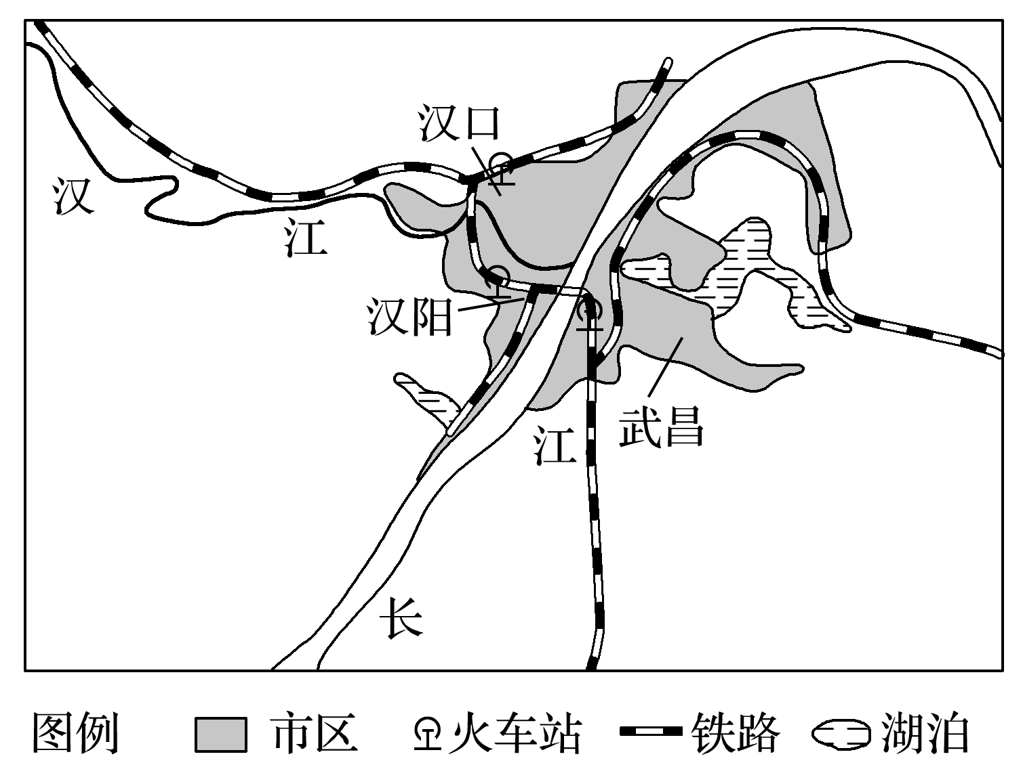

3．武汉三镇历史格局形成的自然原因主要是(　　)

A．平原广阔 B．季风气候

C．河流交汇 D．矿产开发

4．随着现代综合交通的不断发展，武汉市城市形态在沿江发展的基础上，将进一步趋向(　　)

A．集中式团块状发展

B．沿河流条带状发展

C．沿公路、铁路多轴向发展

D．从放射状转向内聚发展

5．武汉市的发展变化说明(　　)

A．交通枢纽都能发展成为省级行政中心

B．特大城市的衡量指标是人口的增加

C．河流运输方式的兴衰变化会影响城市的兴衰

D．城市主要交通线的变化会影响城市的格局

成渝铁路于1952年竣工，是中华人民共和国成立后自主建成的第一条铁路。成渝高铁建成通车后，老成渝铁路重庆站至江津段改造工程于2019年11月正式实施，在老成渝铁路基础上改造成一条贯穿主城南北的市内沿江铁路，开行公交化列车，停靠13个站点。改造工程最大化保留历史原貌，改造后线路长约60.9千米，设计行车速度80千米/时，建成后将成为重庆的一道亮丽风景。据此完成6～7题。

**（★选做题）**6．改造老成渝铁路的重庆站至江津段，是基于该路段(　　)

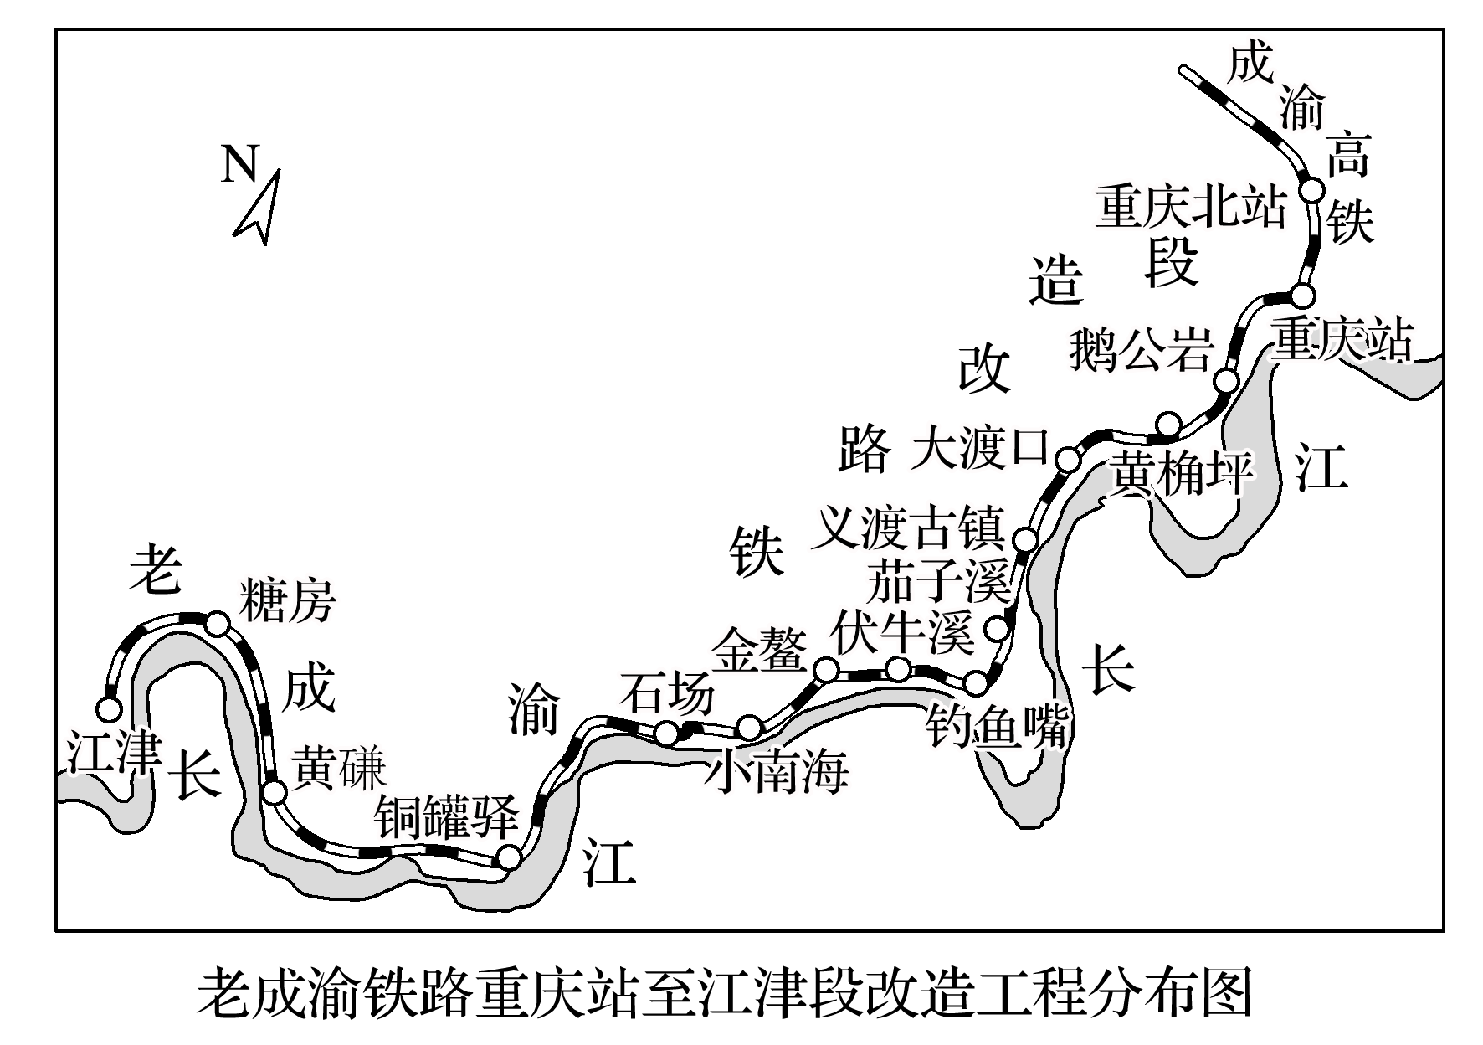

A．沿江景点众多

B．运营里程缩短

C．运行速度提高

D．货运功能下降

**（★选做题）**7．老成渝铁路重庆站至江津段改造工程建成后，能够(　　)

A．助力城区之间快速通勤

B．缓解成渝高铁运输压力

C．保障沿江地带防洪需求

D．促进成渝城市群一体化

8．阅读图文资料，完成下列要求。

2019年12月16日，有“云上高铁”之称的成贵高速铁路全线通车，全线桥隧比高达81.5%(468座大桥、183座隧道)，桥梁高度在盆地地区平均为20～30米，在高原地区平均为70～80米，乘坐此条高铁，仿佛开启了“云上之旅”。

成贵高铁四川段选线极为复杂，在完全绕避保护区、绕避保护区核心区以及绕避保护区核心区和缓冲区的三种线路方案中，最终选择了从保护区缓冲区——宜宾江面较窄处跨越岷江的方案。下图为成贵高铁示意图。

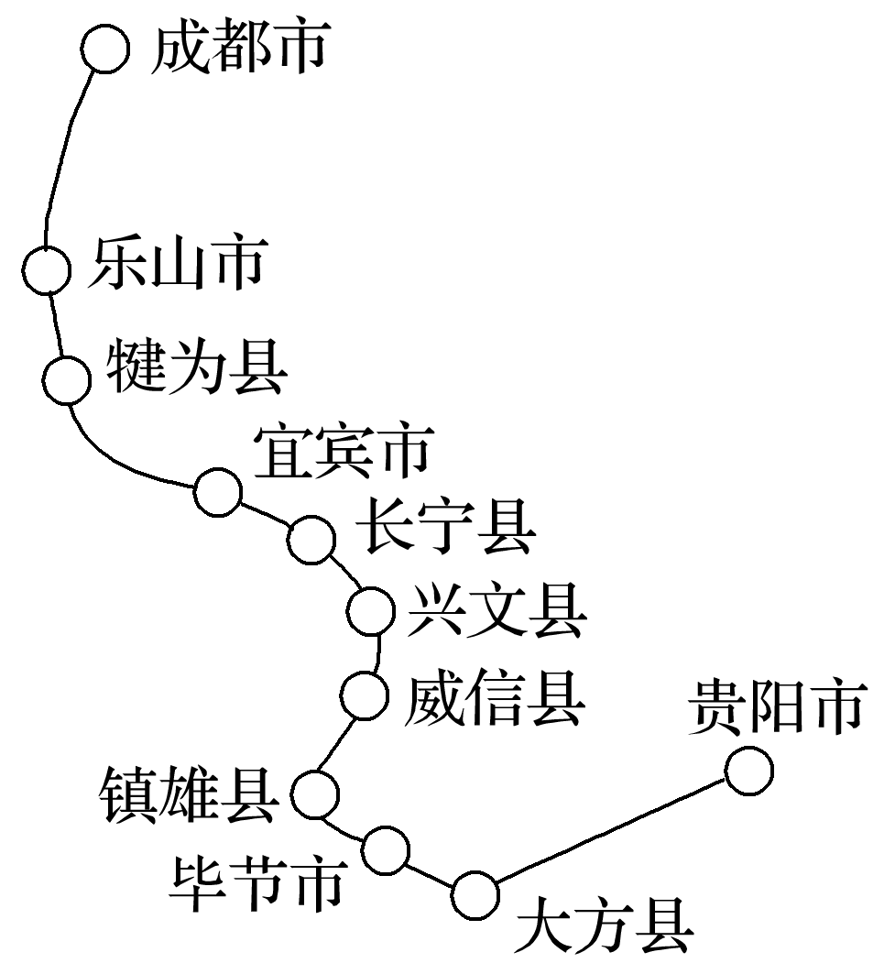

(1)分析该高铁被称为“云上高铁”的主要原因。

(2)分析该高铁从保护区缓冲区——宜宾江面较窄处跨越岷江的利弊。

(3)指出该高铁修建对沿线地区的意义。

**江苏省仪征中学2022—2023学年度第二学期高一地理补充练习**

**第四单元第一节——交通运输与区域发展2**

研制人：王维中 审核人：李凡

班级：________姓名：________学号：________时间：4月11日 作业时长：20分钟

**【课后检测】**

下图反映了世界较发达区域、欠发达区域1950～2050年城市和农村人口发展(含预测)情况。读图完成1～2题。

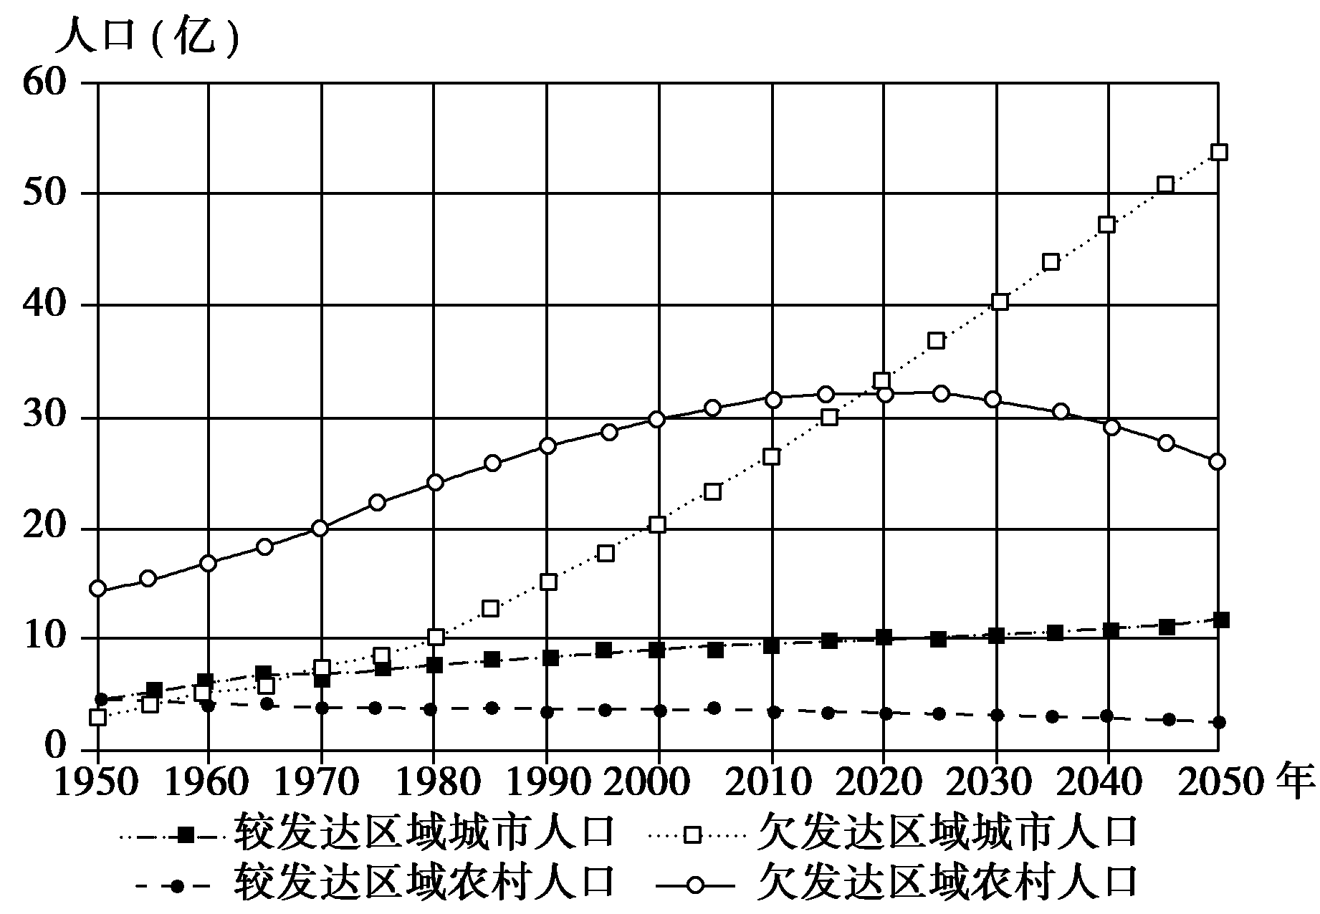

1．2007年至2050年期间，世界人口预计将增加25亿，世界城市人口预计将增加31亿。此两者之间的差额代表(　　)。

A．人口自然增长率的提高

B．农村向城市迁移的人口

C．旧城区的改造

D．逆城市化的进行

2．据图可知(　　)。

A．目前世界城市人口主要分布在城市化水平高的较发达区域

B．1950～2050年期间较发达区域平均城市化水平随着逆城市化的进行而下降

C．2020年世界城市人口在历史上首次超过农村人口

D．未来的人口增长将主要集中在发展中国家的城镇

读城市温度与建成区面积、城市人口变化关系图，回答14～15题。

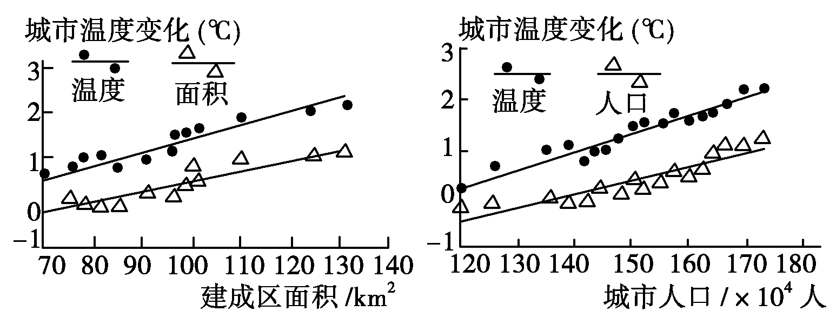

3．下列判断与图中信息相符的是(　　)。

①城市热岛效应明显　②城市人口占总人口比重上升

③城市人口与城市面积不相关　④该城市职能为政治、文化中心

A．①② B．③④

C．①③ D．②④

4．由此必然会带来的现象有(　　)。

①城市经济畸形发展　②城郊间形成热力环流　③城市化水平不断提高　④城市环境恶化

A．①② B．③④

C．①④ D．②③

5．阅读材料，回答下列问题。

材料一　2012年8月24日，中国社科院举行《2012中国城市发展研究报告》发布会。报告中指出，2011年中国城市化率为51.27%，按照每年0.8～1.0个百分点的增速，2020年前后中国的城市化率将超过60%，但是也存在着城市功能分区不合理和不健全等问题。

材料二　城市化是现代化的必经之路，不同地区、不同国家的城市化发展呈现出不同的特点。下图为“1800～2050年英国、美国和中国三国城市化进程图(含预计)”。

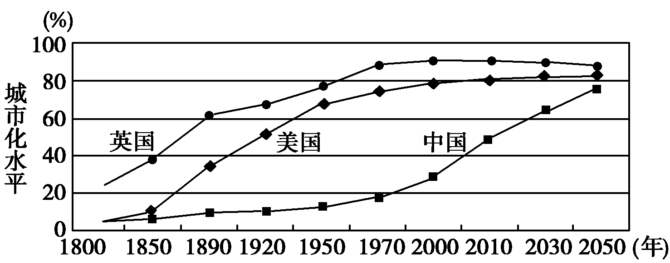

(1)城市化水平不断提高的重要标志是______________________________，

城市化在空间上的变化表现为________扩展。

(2)随着社会的不断发展，城市化发展速度也在加快，试说明城市化进程的具体表现以及推动城市化进程的主要动力。

(3)试说明英国和美国城市化进程中出现的主要问题及其对当今我国城市化发展的借鉴意义。

(4)试说明1980年以来中国城市化的主要特点及其原因，并指出这种城市化特点可能导致的城市化问题。

**江苏省仪征中学2022—2023学年度第二学期高一地理学科作业**

**第四单元第一节——交通运输与区域发展3**

研制人：王维中 审核人：李凡

班级：________姓名：________学号：________时间：4月13日 作业时长：20分钟

**【课后检测】（★为选做题）**

下表示意我国某地区交通运输方式能耗和碳排放结构。完成1～2题。

|  |  |  |  |  |
| --- | --- | --- | --- | --- |
|  | 公路运输 | 铁路运输 | 水路运输 | 航空运输 |
| 占交通工具能源消耗总量的比重 | 80.15% | 10.24% | 0.02% | 9.59% |
| 占交通工具碳排放总量的比重 | 74.8% | 16.10% | 0.02% | 9.08% |

1.该地区交通运输方式单位能耗碳排放量最大的是(　　)。

A．公路运输 B．铁路运输

C．水路运输 D．航空运输

**（★选做题）**2．随着经济发展、城市化水平提高，该地区的碳排放量增长迅速。下列措施有利于减少该地区交通工具碳排放的是(　　)。

①推广新能源交通工具　②建设低耗能、零排放的城市轨道交通

③降低该地区高等级公路的比重　④提高铁路运输和航空运输的比重

A．①② B．②④

C．③④ D．①③

下表为截至2010年年底我国四省区部分运输方式线路长度表(单位：千米)。读表回答3～4题。

|  |  |  |  |  |
| --- | --- | --- | --- | --- |
| 地区 | 铁路营业里程 | 内河航道里程 | 公路总里程 | 高速公路里程 |
| ① | 422.4 | 2 226 | 11 974 | 775 |
| ② | 2 473.4 | 2 877 | 209 231 | 2 630 |
| ③ | 531.5 | 0 | 60 810 | 0 |
| ④ | 5 785.0 | 5 098 | 151 945 | 1 357 |

3.①②③④四个省区分别为(　　)。

A．西藏　云南　上海　黑龙江

B．西藏　黑龙江　上海　云南

C．上海　黑龙江　西藏　云南

D．上海　云南　西藏　黑龙江

4．对②省区河流通航条件分析正确的是(　　)。

A．水网密布，通航条件好

B．冬季有结冰，通航条件差

C．区域面积广，通航条件好

D．地形崎岖，通航条件差

我国参与了沙特阿拉伯的麦加－麦地那高速电气化铁路客运专线部分路段的建设。结合下图，回答5～7题。

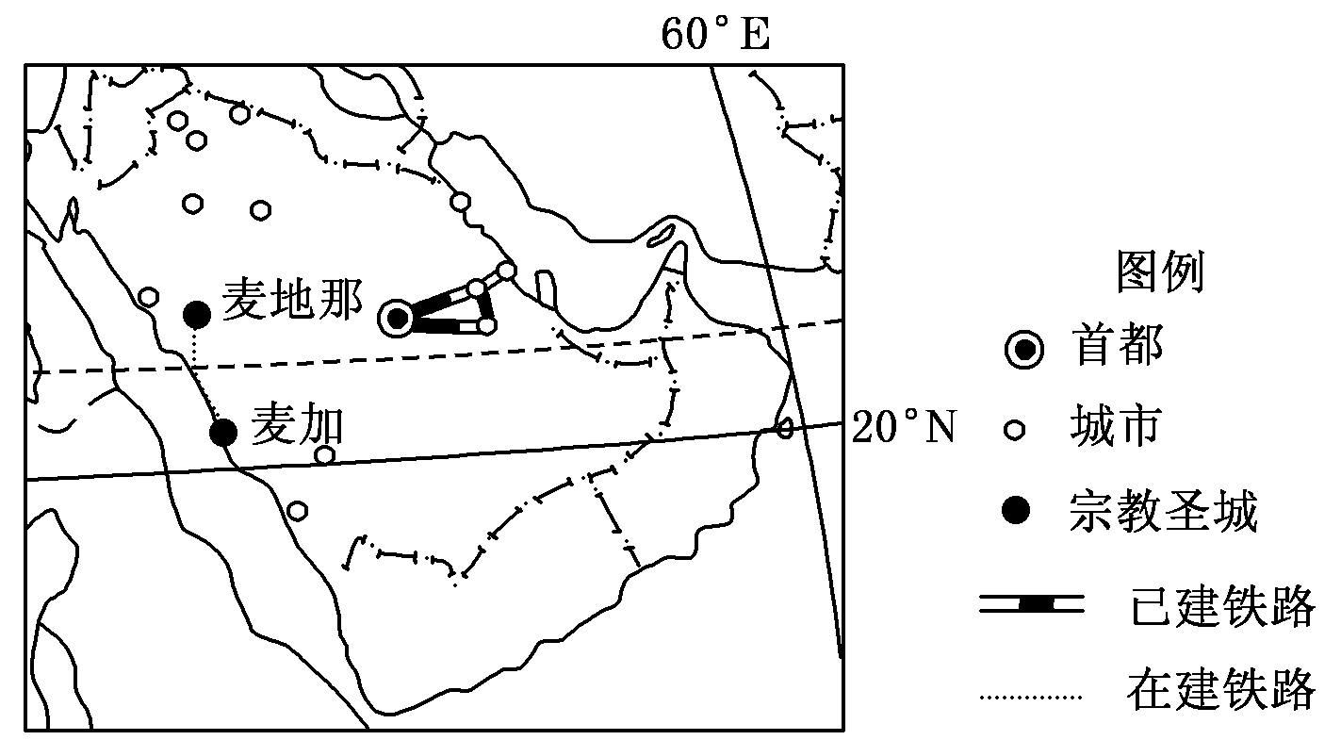

5．近年来，沙特阿拉伯国内主要的客运方式是(　　)

A．航空、铁路

B．航空、公路

C．铁路、水运

D．水运、公路

6．修建麦加—麦地那铁路的主要困难是(　　)

①降水少　②风沙大　③气温高　④劳动力不足

A．①③ B．①④

C．②③ D．②④

**（★选做题）**7．麦加—麦地那铁路运营带来的主要影响是(　　)

A．为信徒的朝圣活动提供便利

B．有利于当地的劳务输出

C．阻碍当地石油资源的开发

D．沿线将形成密集的城市群

8．2012年6月30日，总投资约2 209亿元的京沪高铁正式开通。京沪高铁全长1 318公里，是中国建设里程最长、投资最大、标准最高的高速铁路，它的建成将使北京和上海之间的往返时间缩短到5小时以内。读京沪高速铁路路线示意图，回答下列问题。

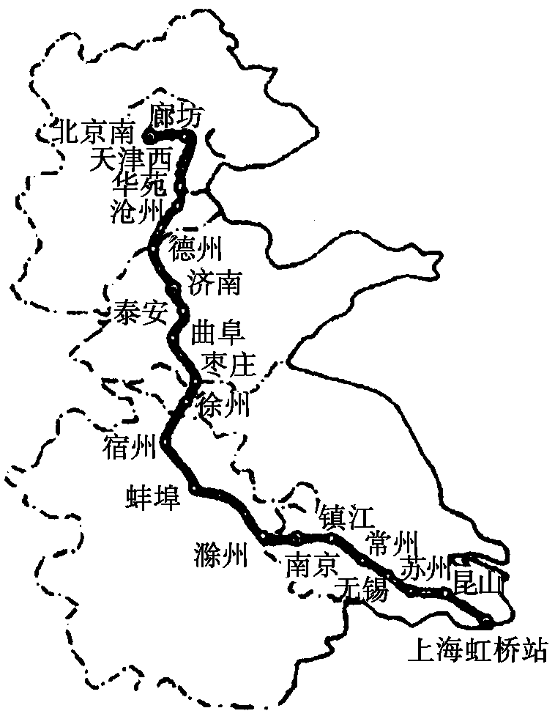

(1)与我国已建成的武广高铁相比，京沪高铁单位距离建设成本较低的主要原因是什么？

(2)简述京沪高速铁路建设的社会经济原因。

(3)京沪高速铁路建设中尽可能采取以桥代路方式的原因是什么？

**江苏省仪征中学2022—2023学年度第二学期高一地理补充练习**

**第四单元第一节——交通运输与区域发展3**

研制人：王维中 审核人：李凡

班级：________姓名：________学号：________时间：4月13日 作业时长：20分钟

**【课后检测】**

1．下图为“我国北方某区域等高线地形图”，甲成为图中区域规模最大的村落和集市。其最主要的条件是(　　)。

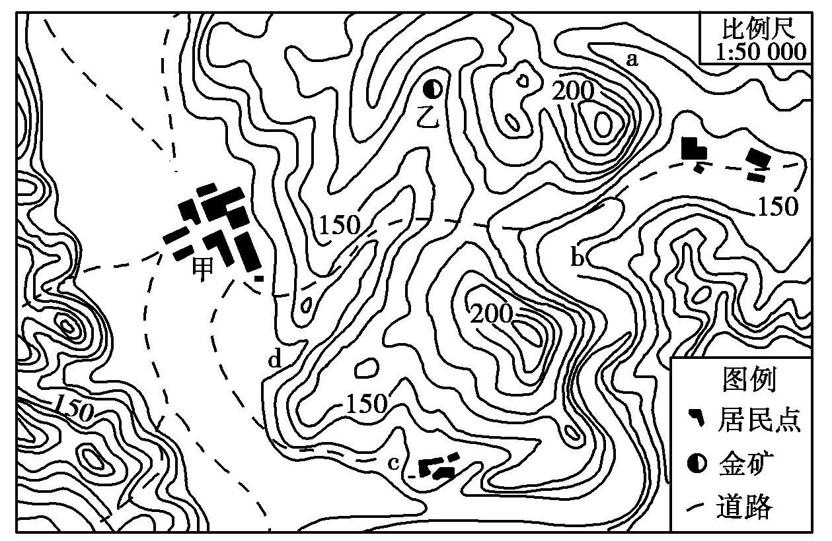

A．地处河流上游，水质良好

B．周围地貌多样，风景优美

C．地形平坦开阔，交通方便

D．背靠丘陵缓坡，滑坡很少

“广佛都市区”指由广州中心城区与佛山中心城区及其外围的次级城镇中心共同构成的核心区域。读“1957～2008年广佛都市区路网发展方向图(中心点为广州市人民政府)”，完成2～3题。

2．由图可知该区(　　)

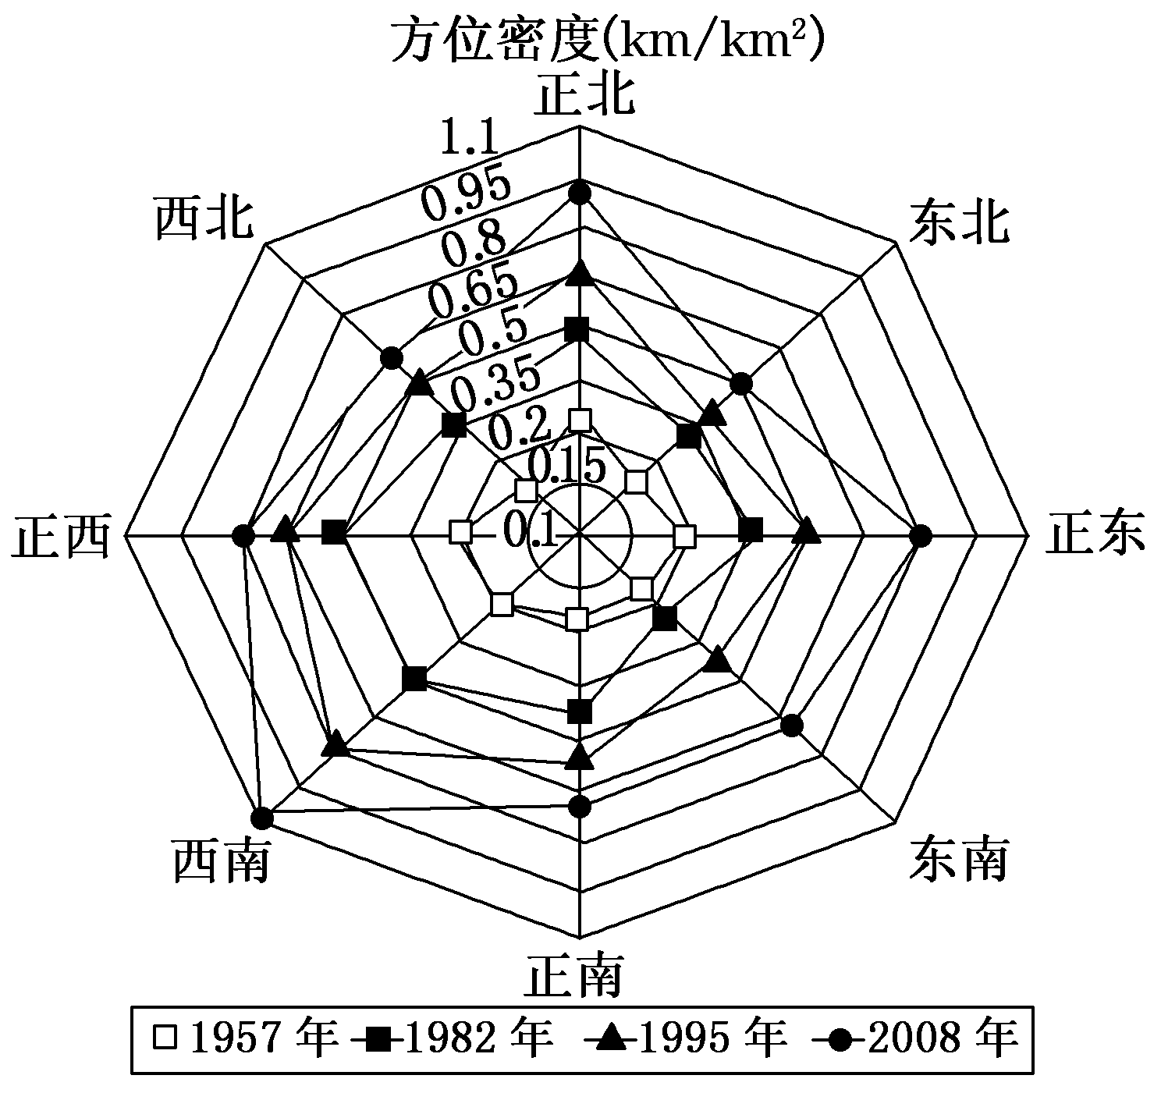

A．东南方向上路网发展最快

B．东北方向上路网密度最大

C．1982～1995年，西南方向上路网发展最快

D．1995～2008年，正东方向上路网发展最慢

3．下列事实中，对该区路网的发展影响较小的是(　　)

A．城市绿化带的建设

B．广州城市空间扩展

C．次一级城镇中心的分布

D．地形、河流和行政边界的限制

读世界某地区城市分布图，完成4～5题。

4．巴格达城市兴起和发展的区位因素是(　　)。

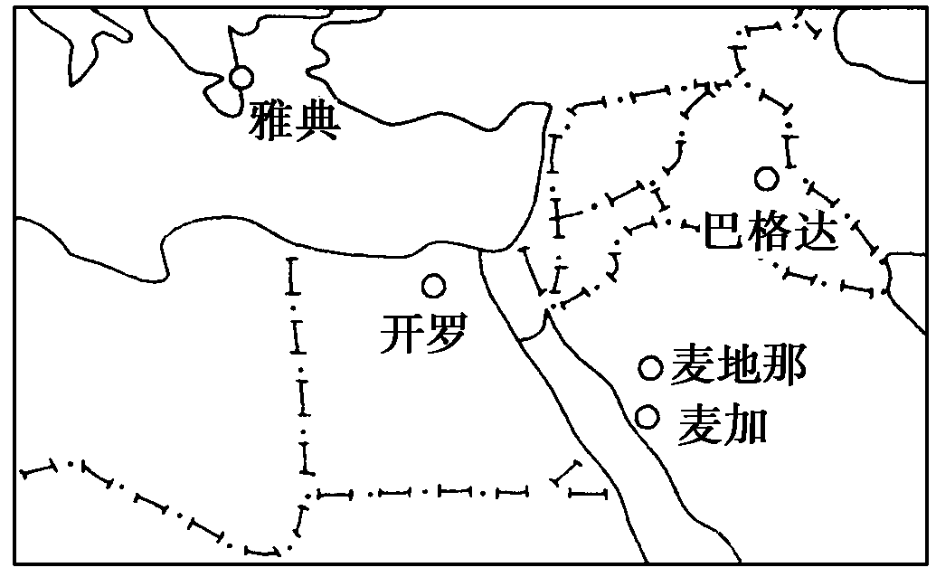①自然因素　②军事　③政治　④矿产资源

A．①② B．②③

C．①③ D．②④

5．与西亚相比，南欧地区城市密度较大的主要原因是 (　　)。

①地形　②气候　③资源　④经济水平

A．①② B．②③

C．①③ D．②④

6．阅读下列材料，回答问题。

材料一　城镇化是区域经济和社会发展的结果。城镇化水平的提高受到区域发展基础条件、产业发展和体制背景等多方面的影响。除传统的城镇化影响因素(如工业化)外，我国出现了许多推动城镇化发展的新动力(如区位优势、第三产业、户籍制度、建设资金投资主体多元化等)。我国大陆沿海各省区(市)推动城镇化的影响因子差异很大。(见下表)

|  |  |  |
| --- | --- | --- |
|  | 影响因子 | 意义 |
| 第一因子 | 城乡居民可支配收入、省外迁入人口占总人口比重、交通干线公路网密度 | 反映人口从乡村城市流动、跨区域流动的强度和便捷程度 |
| 第二因子 | 港口吞吐量、第三产业增加值占GDP比重、人均外商实际投资额 | 反映城镇化中非工业化的拉动因素，即工业化不高情况下的城镇化 |
| 第三因子 | 人均GDP、城镇登记失业率、人均全社会固定资产投资 | 反映综合经济实力壮大从而推动城镇化发展的情况 |

材料二　2000年与2005年大陆沿海省区城镇化水平及变动幅度。

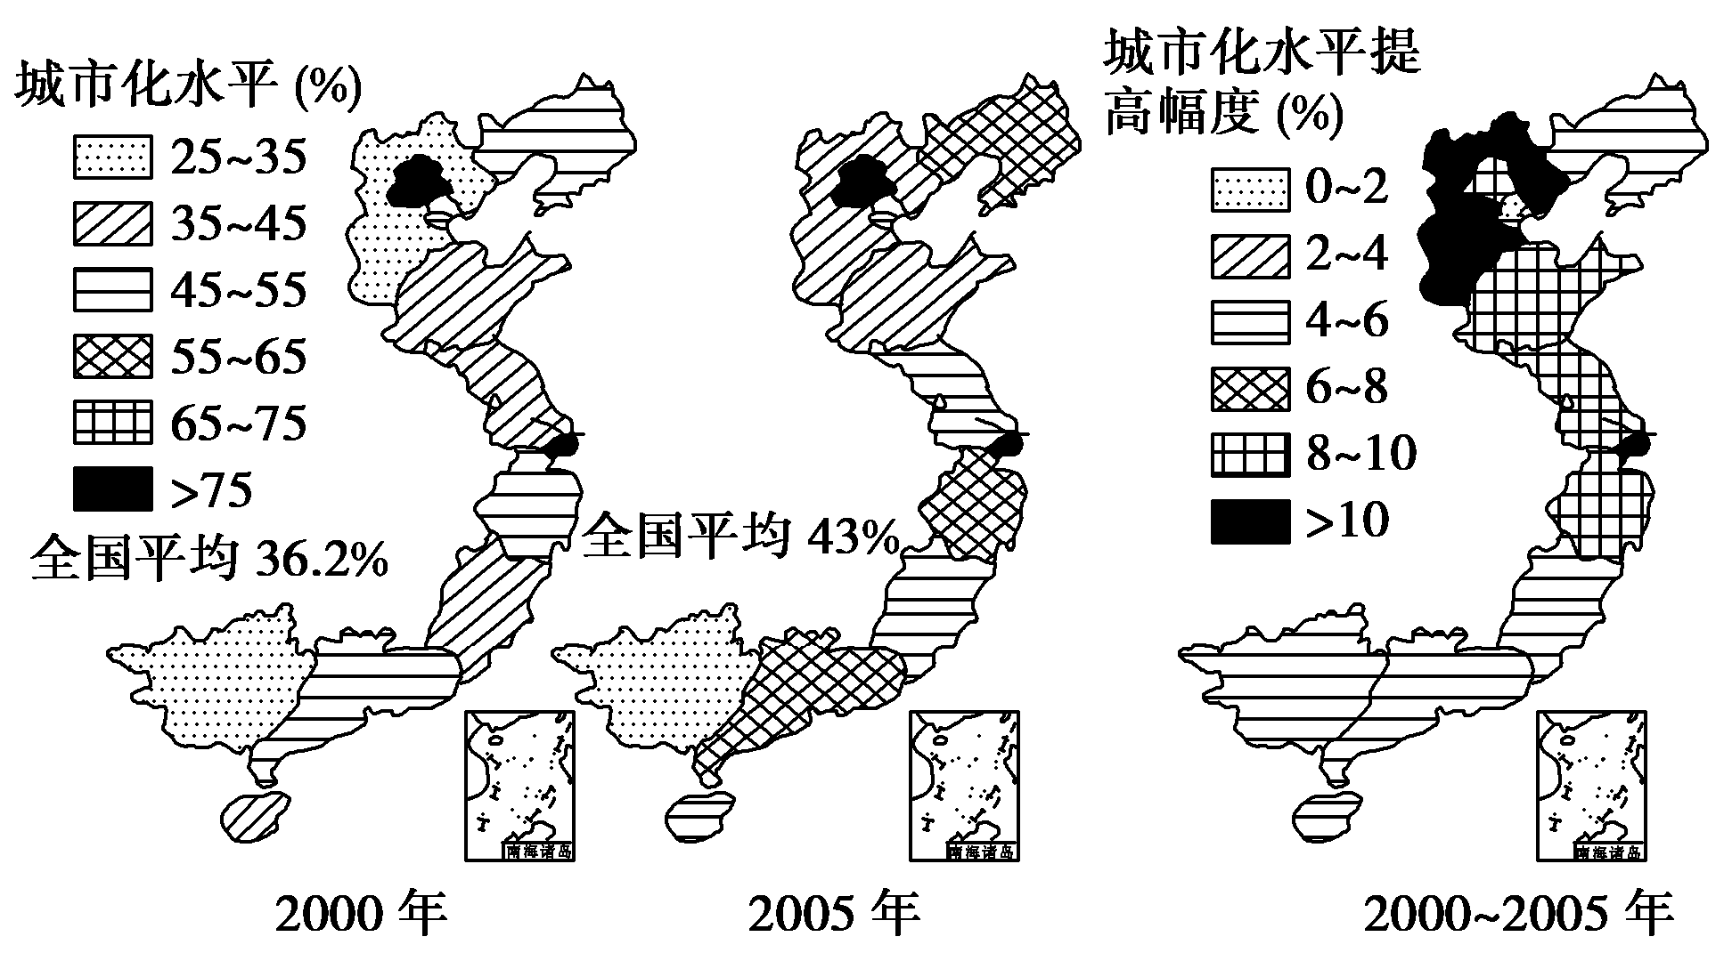

材料三　国务院近日正式批复《浙江海洋经济发展示范区规划》，浙江海洋经济发展示范区建设上升为国家战略。“一核两翼三圈九区多岛”是浙江省未来海洋经济发展的总体布局。《规划》中提出扶持培育一批海洋战略性新兴产业，以提升浙江整体产业层次。

(1)简述2000～2005年，我国大陆沿海省区(市)的城镇化发展的特点。

(2)从工业结构差异入手，分析说明广东省和辽宁省的城镇化第一因子的差异。

(3)京津冀和福建的城镇化有明显的非工业化拉动特征。据此推测这些省(市)三大产业共同的变化状况。

**江苏省仪征中学2022—2023学年度第二学期高一地理学科作业**

**第四单元第一节——交通运输与区域发展4**

研制人：王维中 审核人：李凡

班级：________姓名：________学号：________时间：4月14日 作业时长：20分钟

**【课后检测】（★为选做题）**

舟山跨海大桥于2009年12月25日试通车，舟山进入“半岛时代”，这座富裕的岛屿的生产力也将得到第二次大解放。读下图回答1～2题。

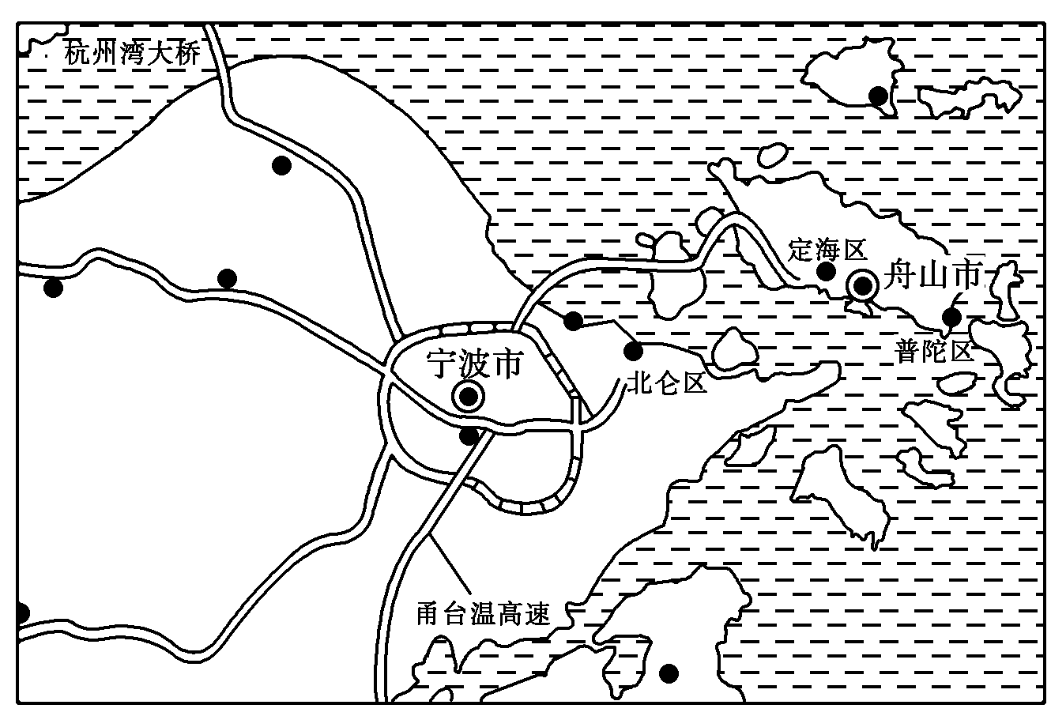

1．宁波—舟山港近年来发展迅猛，主要得益于(　　)。

A．交通运输网不断完善，经济腹地不断扩大

B．港口的自然条件优越，是深水良港和避风良港

C．上海港的辐射带动作用

D．随着旅游业的发展，运输量增长迅猛

2．宁波市外环道路网的构建，对交通的影响是(　　)。

A．外环道路网与多条过境道路交会，容易产生交通拥堵现象

B．公路、铁路交会，方便旅客转乘

C．有效减少市区交通流量，缓解市中心交通压力

D．缩短了城市对角线方向的运输距离

两岸三通的实施，使热议很久的台海隧道建设再次引起人们的关注，在大陆拟订的台海隧道计划中，专家主要提出了三个方案，即北线、中线和南线方案，起点均在福建(如下图所示)，据此回答3～4题。

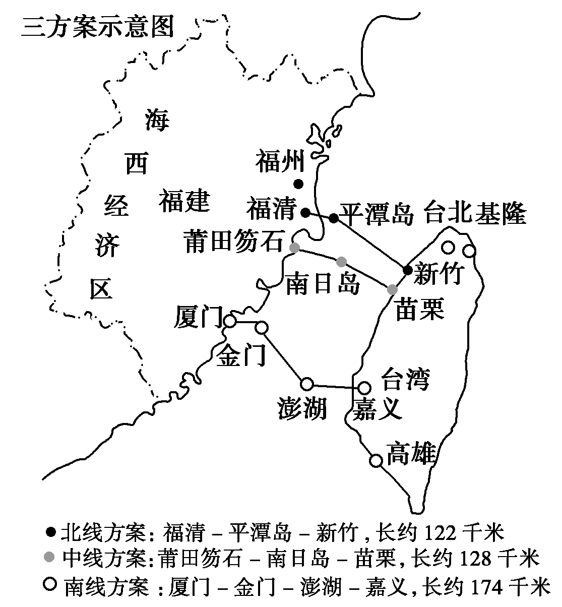

**（★选做题）**3．如果近期开工建设台海隧道，则影响其建设的决定性因素是(　　)。

A．社会经济因素 B．科学技术因素

C．自然环境因素 D．政治因素

**（★选做题）**4．两岸三通的实现，受影响最大、最直接的经济区是(　　)。

A．环渤海经济区 B．海西经济区

C．长三角经济区 D．珠三角经济区

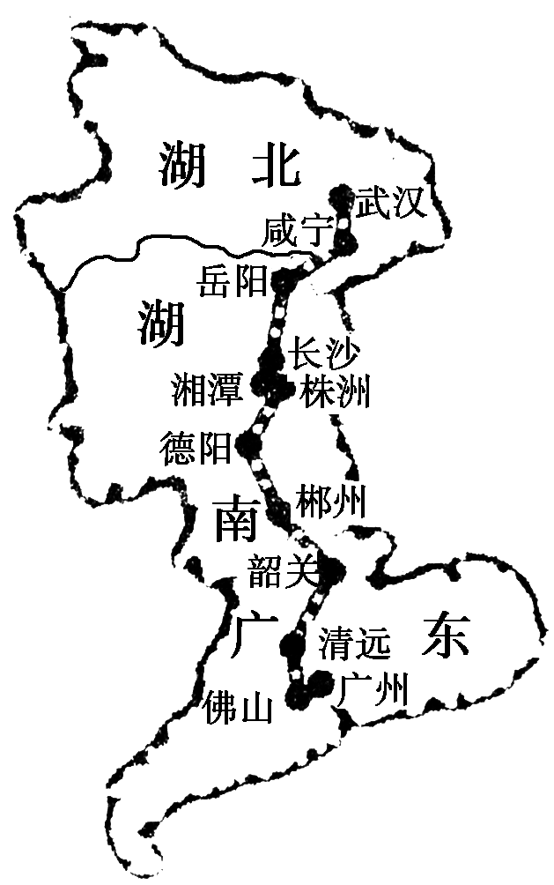

截至2012年12月26日，我国第一条具有世界一流水平的武广高铁实现安全运行3周年。三年来，武广高铁累计运输乘客9 000万人次，改变了南中国经济版图。读图，回答5～6题。

5．影响武广高铁选线的主要因素有(　　)。

①人流量 　②气候　③矿产

④经济　⑤技术　 ⑥水文

A．①②③ B．①④⑤

C．②③④ D．③⑤⑥

6．武广高铁建设的重要意义是(　　)。

A．加强区际联系，改善交通条件

B．改善武广沿线都市圈的生态环境

C．缓解人地矛盾，分散大城市职能

D．增加沿线地区天然气的外运量

7．读下列材料回答问题。

材料一

环渤海经济圈狭义上指中国辽东半岛、山东半岛、京津冀为主的环渤海滨海经济带，广义上延伸可辐射到山西、辽宁、山东及内蒙古的部分地区。环渤海地区是我国经济发展较快的地区之一。

材料二

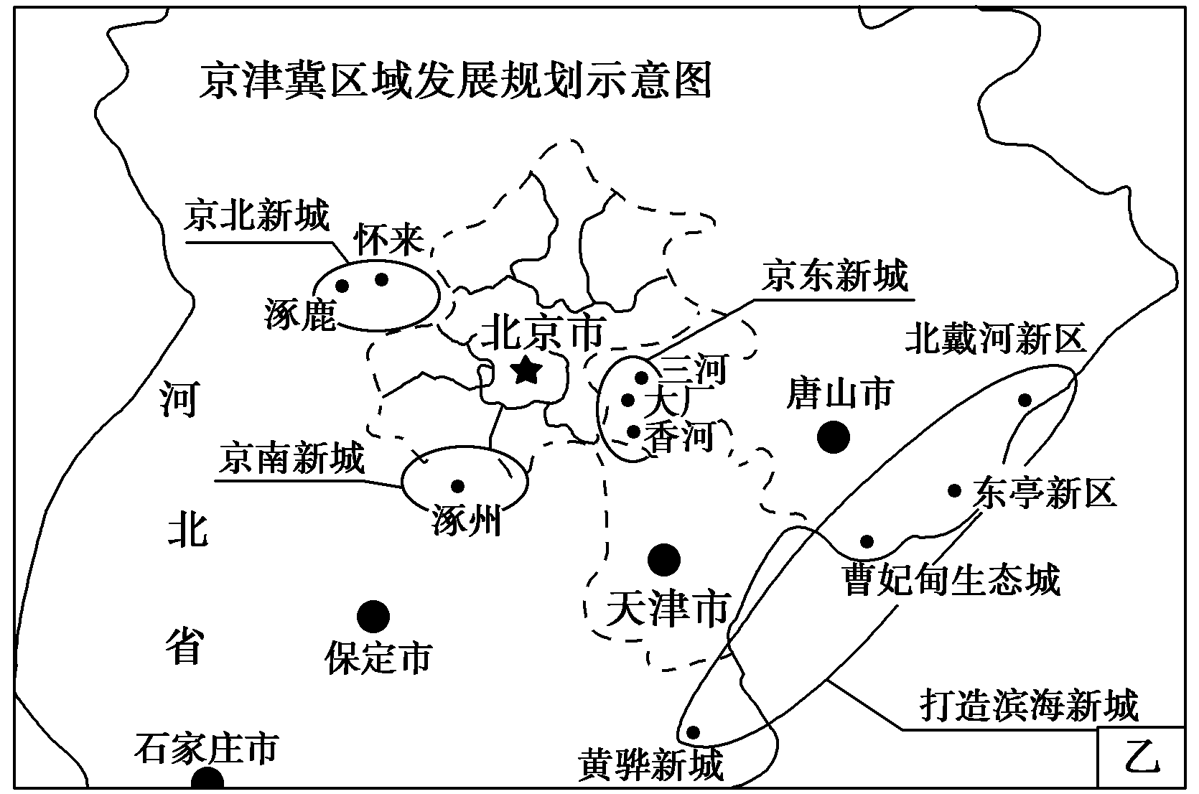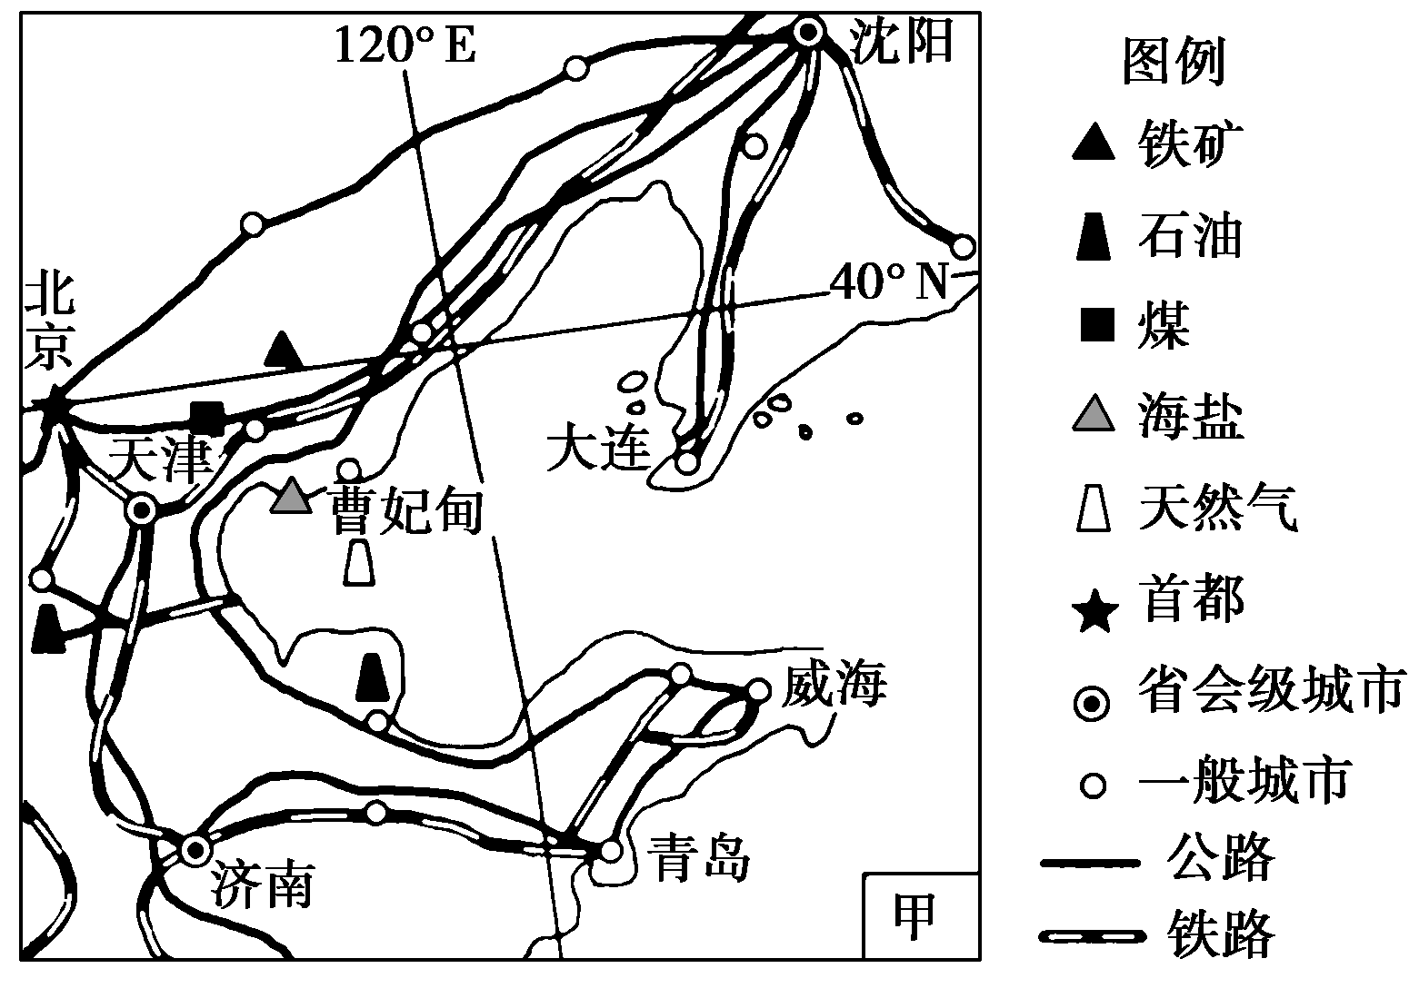

2012年12月6日《华夏时报》报道　北京和河北准备联手打造“首都圈”城市群，北京将向河北延伸地铁1 100公里，两城市将在资源、环境、产业等方面进行合作和规划。乙图为其规划示意图。

(1)据图甲中信息分析环渤海经济圈工业发展的有利条件。

(2)据图乙并结合所学知识分析北京地铁向河北延伸主要在北京东部和南部的原因。

(3)北京地铁向河北延伸的意义有哪些？

**江苏省仪征中学2022—2023学年度第二学期高一地理补充练习**

**第四单元第一节——交通运输与区域发展4**

研制人：王维中 审核人：李凡

班级：________姓名：________学号：________时间：4月14日 作业时长：20分钟

**【课后检测】**

20世纪60年代，我国西部某平原地区在各集镇形成周期性集市。农历每月内，集市逢一、四、七在①地，其余各天分别在周围六个集镇。如图所示(初一、十一、廿一均为逢一)。读图，回答1～2题。

1．该地区(　　)。

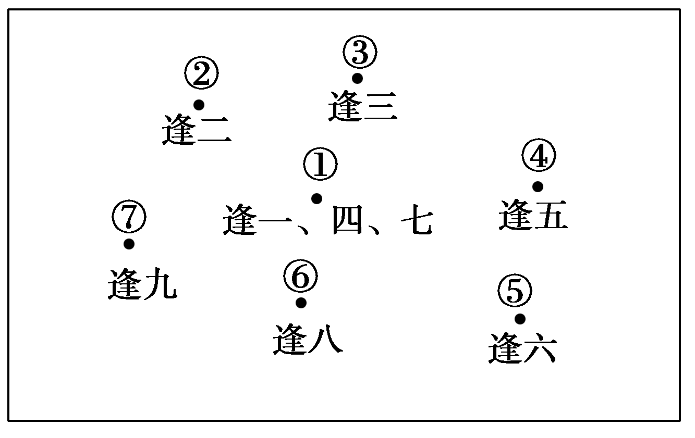

A．集镇等级分为两级

B．集市的周期为3天

C．①地的服务范围比②地小

D．②地的服务功能比①地齐全

2．①地不能每日都成为集市的根本原因是(　　)。

A．供交换的商品种类太少

B．为方便各地居民的日常生活

C．各集镇之间交通不便

D．当地居民的购买力不足

下图为“甲、乙、丙三个服务中心的服务范围示意图”，读图，完成3～4题。

3．下列商业部门与图中服务中心甲、乙、丙的服务职能依次对应正确的是(　　)。

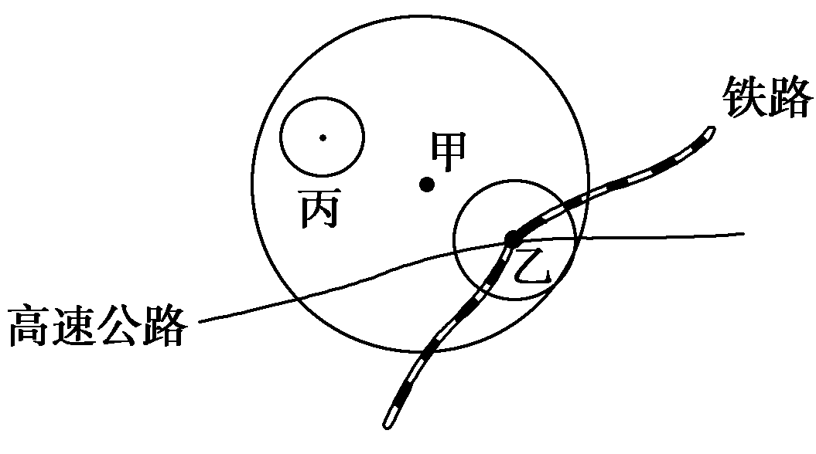

A．汽车销售、珠宝商行、星级宾馆

B．高档电器、早点铺、星级宾馆

C．星级宾馆、家用电器、早点铺

D．早点铺、星级宾馆、家用电器

4．对图中甲、乙、丙三地的说法正确的是(　　)。

A．地租水平：乙＞甲＞丙

B．在该区域范围内，类似甲的城市数量最多

C．乙处最可能布局居民区

D．据图中显示的条件，乙地服务范围和功能有增大的趋势

城市富有特色，就会拥有点石成金的赞誉，提升城市的品位和影响力，增强凝聚力和向心力，创造出城市良好的商务环境和经济秩序，使资金、人才、技术等各种资源加速良性循环，从而对城市的现代化建设产生强大的推动力。据此回答5～6题。

5．下列关于世界上著名历史文化名城的叙述正确的是(　　)

①纽约是在维护和保存古迹的基础上不断发展的

②巴黎的城市建筑一直秉承着法兰西文化的传统

③罗马代表了现代文明的崛起

④曼谷体现着印支文化与南洋风情的结合

A．①② B．①③ C．②④ D．③④

6．中华民族雍容恢弘、宽博兼容的文化特色熔铸出风格多样的城市典范，下列描述正确的是(　　)

A．西安的古朴 B．桂林的灵秀

C．苏杭的神秘 D．拉萨的奇逸

读下图，回答7～8题。

7．图中显示的地理含义是 (　　)。

A．聚落人口规模越大，其数量就会越多

B．聚落人口规模越小，其数量就会越少

C．城市人口在16万人时，城市数量最多

D．城市人口在32万人时，城市数量最多

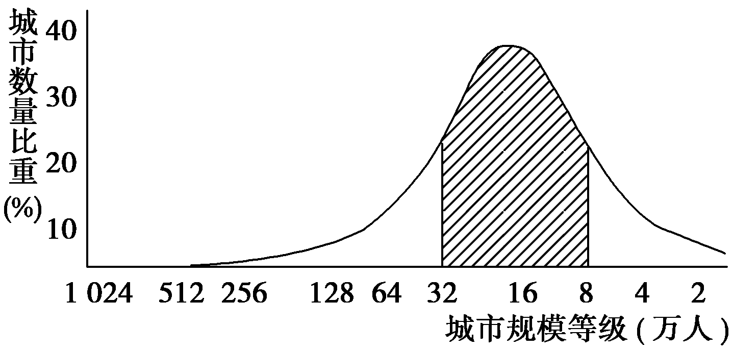

8．下列叙述中，正确的是 (　　)。

A．城市规模和城市数量呈正相关

B．等级高的城市，多位于城市群的边缘地带

C．合理的城市体系结构有利于城市之间的相互联系

D．城市规模等级模型呈倒金字塔形

9．读下列材料，回答问题。

材料一　下图为杭州湾跨海大桥及周边地区示意图。

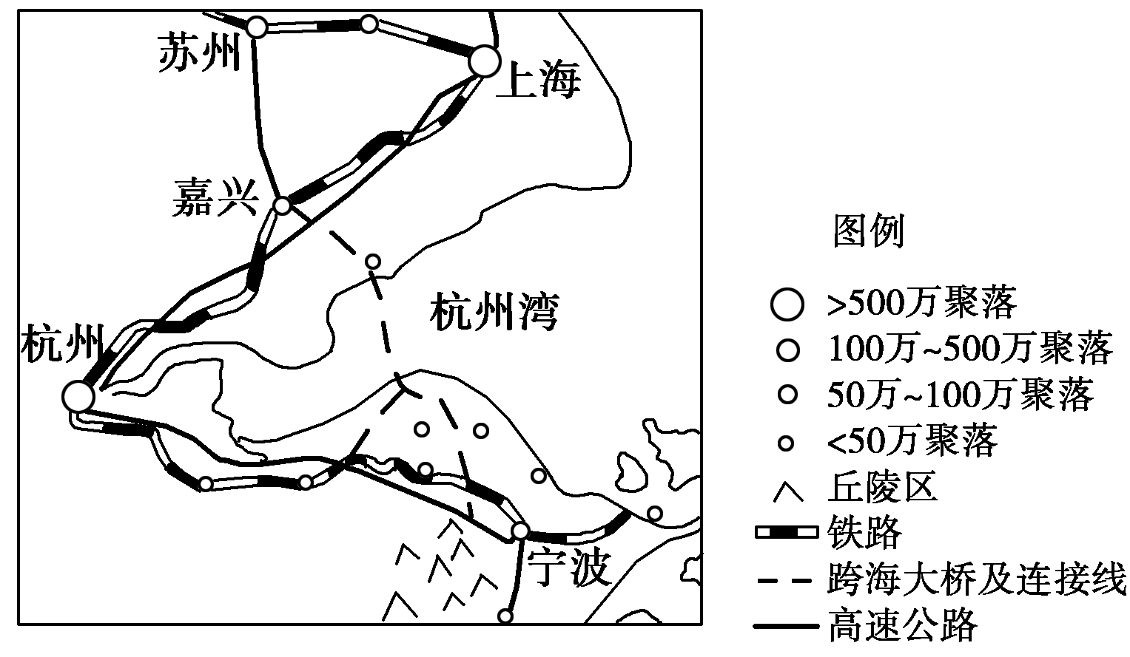

材料二　江苏将在2020年之前新建5条过江通道。下图为长三角的“Z”字形发展带示意图。

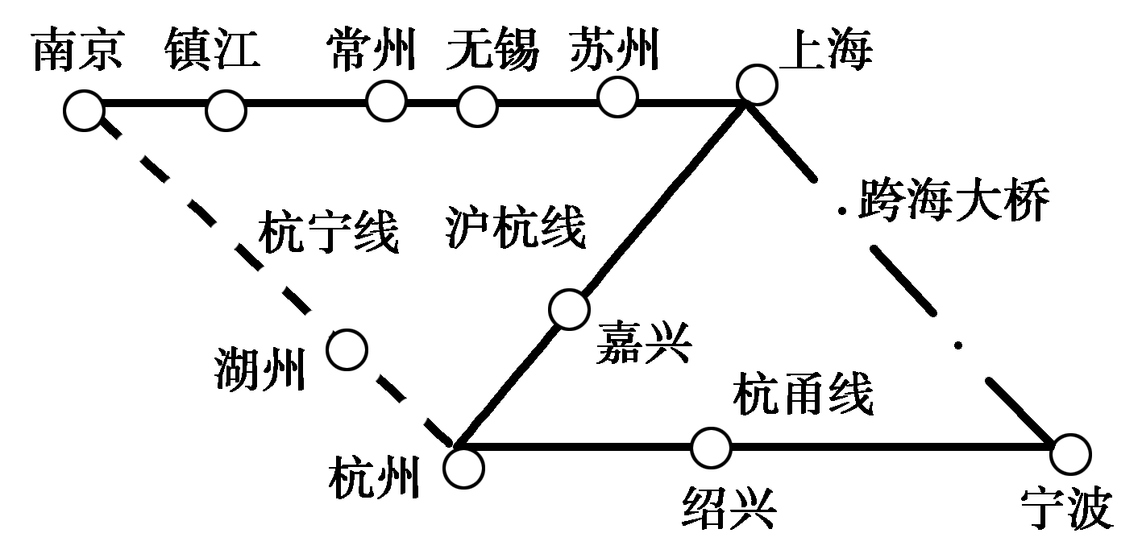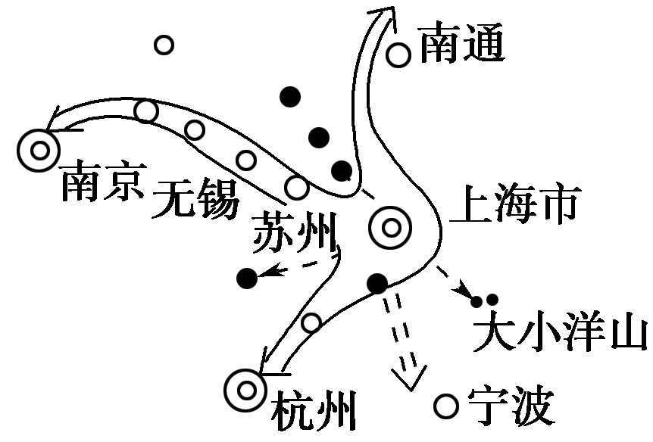

材料三　右图为以上海、南京、杭州为核心的长江三角洲城市群集聚模式与扩展方向示意图。

(1)简述杭州湾聚落分布的特点。

(2)材料一图中的城市等级有________级。不同规模城市的服务功能有什么差异？

(3)结合材料二、三，分析以都市圈形式的发展与城市单独发展相比有何优势？